Практична робота. Функції дати і часу.
1. В клітинку А1 введіть час початку занять у коледжі. В В1 функцію поточного часу. В С1 визначіть часу у хвилинах з моменту початку занять.
2. В А2 введіть час входу до Дельфінарію, в В2 час виходу. В С2 запишіть формулу розрахунку оплати за візит, за умови, що 1 хв. коштує 90 коп.
3. В А3 введіть довільну дату народження, в В3 поточну дату. В С3 забезпечте визначення віку людини.
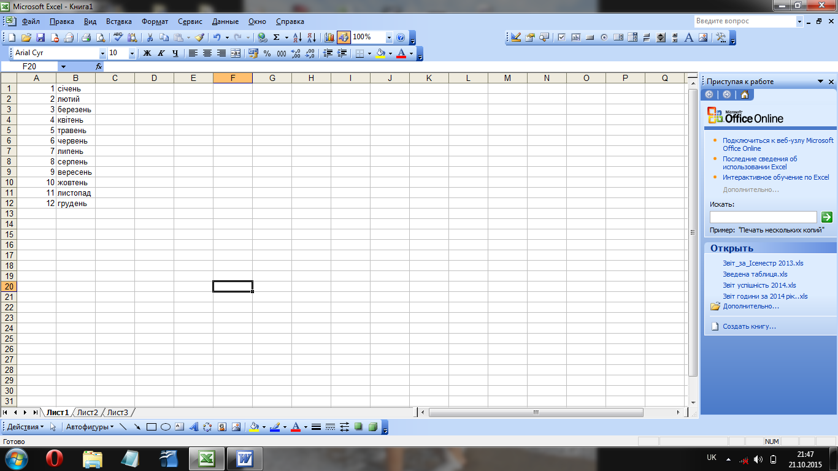
4. На листі 2 введіть номери місяців і їх назви.
Поверніться на лист 1 і в клітинку А4 введіть довільну дату. В В4 має з’являтись назва місяця з клітинки А4(скористайтесь функцією ПРОСМОТР).
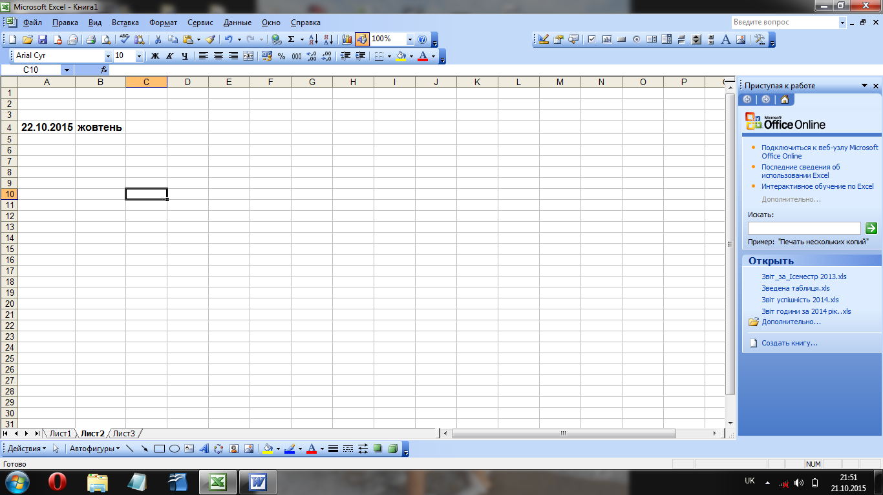

Практична робота. Функції дати і часу.
1. В клітинку А1 введіть час початку купання в басейні. В В1 час виходу з басейну. В С1 визначіть часу перебування в басейні у хвилинах з моменту початку купання.
2. В А2 введіть час початку робочого дня, в В2 функцію поточного часу. В С2 запишіть формулу розрахунку оплати за робочий час, за умови, що 1 хв. коштує 1,5 грн.
3. В А3 введіть дату вступу до коледжу, в В3 поточну дату. В С3 забезпечте визначення тривалості навчання в місяцях.
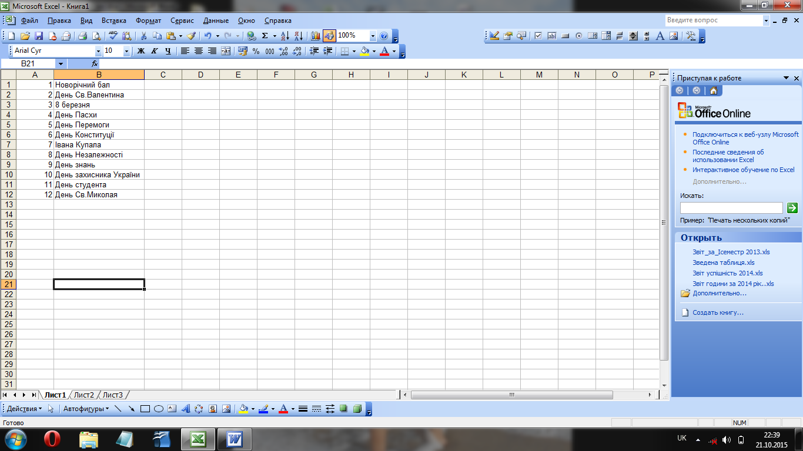
4. На листі 2 введіть номери місяців і назви виховних заходів, що відповідають кожному місяцю.
Поверніться на лист 1 і в клітинку А4 введіть довільну дату. В В4 має з’являтись нагадування назви виховного заходу, що проходить в цьому місяці(скористайтесь функцією ПРОСМОТР).
